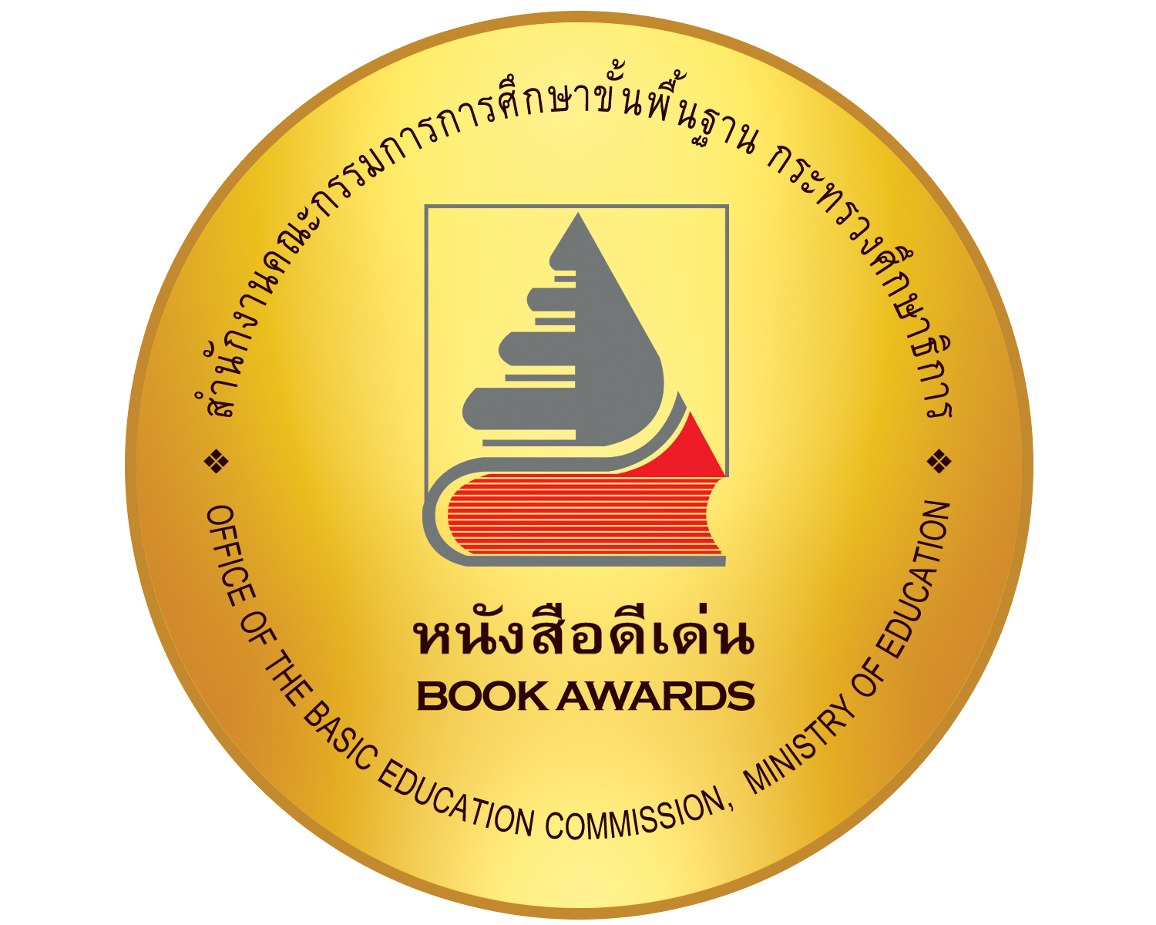
การแถลงข่าวผลการประกวดหนังสือดีเด่น ประจำปี พ.ศ. ๒๕๖3
โดย
สำนักงานคณะกรรมการการศึกษาขั้นพื้นฐาน
กระทรวงศึกษาธิการ
สำนักงานคณะกรรมการการศึกษาขั้นพื้นฐาน กระทรวงศึกษาธิการ ได้จัดประกวดหนังสือดีเด่นมาอย่างต่อเนื่องทุกปี มีวัตถุประสงค์เพื่อส่งเสริมและสนับสนุนการผลิตและการกระจายหนังสือดี มีคุณภาพ และสารประโยชน์สู่สาธารณชนให้แพร่หลายกว้างขวางมากยิ่งขึ้น และเพื่อกระตุ้นให้คนไทยมีนิสัยรักการอ่าน รวมทั้งยังเป็นการส่งเสริมให้ผู้จัดพิมพ์ ผู้ประพันธ์ ผู้วาดภาพประกอบ และบุคคลทั่วไปร่วมส่งหนังสือเข้าประกวด ส่งผลให้ผู้ที่มีส่วนเกี่ยวข้องในวงการผลิตหนังสือเกิดความกระตือรือร้น ตระหนักและให้ความสำคัญที่จะผลิตหนังสือดี มีคุณค่า
มีสารประโยชน์ และเป็นมาตรฐานสากล พัฒนารูปแบบและเนื้อหาสาระให้น่าสนใจ ทำให้ประชาชนมีหนังสือที่มีคุณภาพเพิ่มมากขึ้น
การประกวดหนังสือดีเด่น ประจำปี พ.ศ. 2563 เป็นการประกวดหนังสือที่ตีพิมพ์โฆษณาเป็นเล่มบริบูรณ์ครั้งแรกในปี พ.ศ. 2562 ในปีนี้มีผู้ประพันธ์ ผู้จัดพิมพ์ และหน่วยงานต่างๆ ร่วมส่งหนังสือประกวดรวมจำนวนทั้งสิ้น 425 เรื่อง จากสำนักพิมพ์ 142 แห่ง แยกเป็นกลุ่มหนังสือต่างๆ ได้แก่ หนังสือสารคดี หนังสือนวนิยาย หนังสือกวีนิพนธ์ หนังสือรวมเรื่องสั้น หนังสือสำหรับเด็กเล็ก อายุ 3 - 5 ปี หนังสือสำหรับเด็ก อายุ ๖ - ๑๑ ปี หนังสือสำหรับเด็กวัยรุ่น อายุ ๑๒ - ๑๘ ปี หนังสือการ์ตูน และ หรือนิยายภาพ และหนังสือสวยงาม
การพิจารณาตัดสินการประกวดหนังสือดีเด่น ประจำปี พ.ศ. 2563 สำนักงานคณะกรรมการการศึกษาขั้นพื้นฐาน ได้แต่งตั้งคณะกรรมการพิจารณาตัดสินประกวดหนังสือดีเด่น ประจำปี พ.ศ. 2563 โดยมี ดร. พนม พงษ์ไพบูลย์ เป็นประธานกรรมการ ผู้ทรงคุณวุฒิจากสถาบันทั้งภาครัฐและเอกชน เป็นกรรมการ และผู้อำนวยการสำนักวิชาการและมาตรฐานการศึกษา (นางสาวรัตนา แสงบัวเผื่อน) เป็นกรรมการและเลขานุการ
ผลการพิจารณาตัดสินหนังสือให้ได้รับรางวัลหนังสือดีเด่นประจำปี พ.ศ. 2563 ปรากฏว่ามีหนังสือได้รับรางวัล 51 เรื่อง แยกเป็น รางวัลดีเด่น ๑3 เรื่อง รางวัลชมเชย 38 เรื่อง ดังรายชื่อต่อไปนี้
รางวัลดีเด่น 13 เรื่อง
หนังสือสารคดี เรื่อง ผ้าบาติกในพระปิยมหาราช : สายสัมพันธ์สยามและชวา
โดย นางมยุรี วีรประเสริฐ, นางสาวศาสตรัตน์ มัดดิน และนางสาวปิยนันท์ เพชระบูรณิน/พิพิธภัณฑ์ผ้าในสมเด็จ
พระนางเจ้าสิริกิติ์ พระบรมราชินีนาถ
หนังสือนวนิยาย เรื่อง วายัง อมฤต โดย อนุสรณ์ ติปยานนท์ /บริษัท ดินแดนบุ๊ค จำกัด
หนังสือกวีนิพนธ์ เรื่อง ทุกขณะกระจ่างชัดสัมผัสใจ โดย รินศรัทธา กาญจนวตี/ สำนักพิมพ์ออน อาร์ต หนังสือรวมเรื่องสั้น เรื่อง 24 ชั่วโมง โดย แพรพลอย วนัช/ สำนักพิมพ์นาคร
หนังสือสำหรับเด็กเล็ก อายุ 3 - 5 ปี เรื่อง เที่ยวบ้านเพื่อนสนุกจัง โดย กฤษณะ กาญจนาภา วชิราวรรณ ทับเสือ/ บริษัท สานอักษร จำกัด
หนังสือสำหรับเด็ก อายุ ๖ - ๑๑ ปี
- ประเภทบันเทิงคดี เรื่อง ก ไก่ไดโนเสาร์ โดย ชีวัน วิสาสะ/ สำนักพิมพ์แพรวเพื่อนเด็ก
- ประเภทสารคดี เรื่อง พระพุทธเจ้า : พุทธปัญญาและชาดก โดย ณิชาวีร์ เพิ่มพูลปฏิพัทธ์/ บริษัท สำนักพิมพ์ห้องเรียน จำกัด

หนังสือสำหรับเด็กวัยรุ่น อายุ ๑๒ - ๑๘ ปี
- ประเภทบันเทิงคดี ไม่มีหนังสือเรื่องใดสมควรได้รับรางวัล
- ประเภทสารคดี เรื่อง ความสุขของเด็กสมาธิสั้น โดย นักเขียนผีเสื้อเด็ก ๆ หมายเลข 13/สำนักพิมพ์ผีเสื้อเด็ก ๆ
- ประเภทบทร้อยกรอง เรื่อง กวีน้อย โดย รังสิมันต์ จุลหริก
หนังสือการ์ตูน และ หรือนิยายภาพ
- การ์ตูน และ หรือนิยายภาพทั่วไป เรื่อง My Little Kitchen 2 : ครัวบ้านบ้าน ภาคฤดูร้อน โดย Pittmomo/ สำนักพิมพ์บัน ในเครือ บจก. บันลือ พับลิเคชั่นส์
- การ์ตูน และ หรือนิยายภาพสำหรับเด็ก เรื่อง นิทานพื้นบ้านภาคกลาง
โดย กฤษดา พึงปิติพรชัย/ บริษัท สกายบุ๊กส์ จำกัด
หนังสือสวยงาม
- ประเภททั่วไป เรื่อง ผ้าบาติกในพระปิยมหาราช : สายสัมพันธ์สยามและชวา
โดย นางมยุรี วีรประเสริฐ, นางสาวศาสตรัตน์ มัดดิน และนางสาวปิยนันท์ เพชระบูรณิน/พิพิธภัณฑ์ผ้าในสมเด็จ
พระนางเจ้าสิริกิติ์ พระบรมราชินีนาถ
- ประเภทสำหรับเด็ก เรื่อง โขนไทย โดย ณิชาดา ทวีศิลป์/ สำนักพิมพ์ แฮปปี้คิดส์
บริษัท แปลน ฟอร์ คิดส์ จำกัด
รางวัลชมเชย 38 เรื่อง
หนังสือสารคดี มี 3 เรื่อง
1) จารไว้ในภาพ 1 - 2
โดย อู่ทอง ประศาสน์วินิจฉัย/ อู่ทอง ประศาสน์วินิจฉัย (บ้านเรียนน้ำริน)
2) ประวัติศาตร์และศิลปะสุโขทัย
โดย ศาสตราจารย์เกียรติคุณ สุรพล ดำริห์กุล/ สำนักพิมพ์เมืองโบราณ (ในนามบริษัทวิริยะธุรกิจ จำกัด)
3) เรือเครื่องผูก ประวัติศาสตร์ความสัมพันธ์นับพันปี
โดย เอิบเปรม และ ยุวดี วัชรางกูร/บริษัท ยิปซี กรุ๊ป จำกัด
หนังสือนวนิยาย มี 3 เรื่อง
- ไต้ก๋ง
โดย ประชาคม ลุนาชัย/ บริษัท ดินแดนบุ๊ค จำกัด
2) ไม่มีเธออยู่ข้าง โลกนี้ก็กว้างเกิน
โดย ปะการัง/ สำนักพิมพ์เช้าวันอาทิตย์
3) ยุคสมัยแห่งความสิ้นหวัง Generation of Hopelessness
โดย จิดานันท์ เหลืองเพียรสมุท/แพรวสำนักพิมพ์
หนังสือกวีนิพนธ์ มี 3 เรื่อง
- ซึ่งปีกชีวิตหมายเหตุ
โดย สานิตย์ สีนาค
2) ความเปลี่ยนแปลงที่ไม่เคยเปลี่ยนไป
โดย วิษณุ พุ่มสว่าง/ มหาวิทยาลัยรังสิต
3) สองฝั่งแม่น้ำเก่า
โดย ลอง จ้องรวี/ สำนักพิมพ์โรงนาบ้านไร่

หนังสือรวมเรื่องสั้น มี 3 เรื่อง
- กวีพูด : รวมสิบเรื่องสั้นของฟ้า
โดย ฟ้า พูลวรลักษณ์/ สำนักพิมพ์สมมติ
2) เรื่องราวในหนึ่งวันกับเหตุการณ์ไม่ปกติอื่น ๆ
โดย กฤติศิลป์ ศักดิ์ศิริ
3) อาถรรพ์ภาพวาดเสือดำและเรื่องราวอื่นๆ
โดย กำพล นิรวรรณ/ ผจญภัยสำนักพิมพ์
หนังสือสำหรับเด็กเล็ก อายุ ๓-๕ ปี มี 3 เรื่อง
- ครอบครัวของฮามี่
โดย กระติก/ บริษัท เอ็ดเทค ครีเอชั่น จำกัด
2) งานฉลองของไส้เดือน
โดย ชีวัน วิสาสะ/ มูลนิธิเอสซีจี
3) ประภาคารกับหิ่งห้อยตัวน้อย
โดย หิ่งห้อยในป่า (ชาตรี แสงพุฒ)/ บริษัท ประภาคาร เอ็ดดูเคชั่น จำกัด
หนังสือสำหรับเด็ก อายุ ๖-๑๑ ปี
- ประเภทบันเทิงคดี มี 2 เรื่อง
- รออีกหน่อยนะ
โดย พี่ข้าวตู/ สำนักพิมพ์แพรวเพื่อนเด็ก
2) โลกของมดแดงกับแตงกวา (เอยด้วย!) ตอน ความลับใต้ผืนทราย
โดย งามพรรณ เวชชาชีวะ/ บริษัท นานมีบุ๊คส์ จำกัด
- ประเภทสารคดี มี 1 เรื่อง
- ความปลอดภัยทางน้ำ
โดย สุไลมาน เจะอุบง/ สภานักเรียนโรงเรียนเอกชนสอนศาสนาอิสลามจังหวัดชายแดนใต้ (Deep South Student Council : DSC) ร่วมกับ กองทุนพัฒนาสื่อปลอดภัยและสร้างสรรค์ และมูลนิธิสร้างเสริมวัฒนธรรมการอ่าน สสส.
หนังสือสำหรับเด็กวัยรุ่น อายุ ๑๒-๑๘ ปี
- ประเภทบันเทิงคดี มี 2 เรื่อง
- ขอให้เป็นปีที่ดีที่สุด
โดย ปะการัง/ สำนักพิมพ์เช้าวันอาทิตย์
2) ลูกไม้กลายพันธุ์
โดย จันทรา รัศมีทอง/ บริษัท สำนักพิมพ์บรรณกิจ 1991 จำกัด
- ประเภทสารคดี มี 3 เรื่อง
- จากศึกบางกุ้งถึงศึกอะแซหวุ่นกี้ เผยโฉมยุทธศาสตร์พม่ารบไทยยุคธนบุรี
โดย ศาสตราจารย์ ดร. สุเนตร ชุตินธรานนท์/ สำนักพิมพ์เมืองโบราณ (ในนามบริษัทวิริยะธุรกิจ จำกัด)
2) หอยทากและดวงดาว Langtang…Falling in Love
โดย ละเวง ปัญจสุนทร/ สำนักพิมพ์โล้พระจันทร์
3) WHY SO DEMOCRACY ประชาธิปไตยมีดีอะไร?
โดย พริษฐ์ วัชรสินธุ/ บริษัท บันลือ พับลิเคชั่นส์ จำกัด

- ประเภทบทร้อยกรอง มี 3 เรื่อง
- เก็บรักไว้ที่ปลายรุ้ง
โดย กิตติ อัมพรมหา
2) ดอกสร้อยวรรณศิลป์
โดย สุปาณี พัดทอง/ สำนักพิมพ์ออน อาร์ต
3) เพียงรพิพรรณผ่องด้าว
โดย รพีพรรณ เพชรอนันต์กุล/ มหาวิทยาลัยรังสิต
หนังสือการ์ตูน และ หรือนิยายภาพ
- ประเภททั่วไป มี ๓ เรื่อง
- JUICE : ARRIVALS
โดย ART JEENO/ สำนักพิมพ์แซลมอน ในเครือบริษัท บันลือ พับลิเคชั่นส์ จำกัด
2) OST รักนี้...ไม่มีกำหนดคืน ๔
โดย มุนิน/สำนักพิมพ์ ๑๐ มิลลิเมตร
3) ตำนานกำเนิดพระพิฆเนศ
โดย โอม รัชเวทย์/ สำนักพิมพ์อมรินทร์คอมมิกส์
- ประเภทสำหรับเด็ก มี ๓ เรื่อง
- การินจูเนียร์ ดาร์กไนท์ ก็พวกเราประหลาดแล้วจะทำไม? เล่ม ๓ ทำไมพวกเธอถึงทำอะไรประหลาดล่ะ?
โดย สุธารส เนินปลอด/ บริษัท ซีซีเอ็กซ์ จำกัด
2) นิทานพื้นบ้านภาคใต้
โดย กฤษดา พึงปิติพรชัย/ บริษัท สกายบุ๊กส์ จำกัด
3) โรงเรียนโรบอท ถอดรหัสอัจฉริยะ การูด้าโค้ด ปะทะ ยัยจอมป่วนทิวา
โดย ดุนนียา อับดุลกาเดร์/ สำนักพิมพ์ E.Q. Plus ในเครือ บริษัท อี.คิว. พลัส กรุ๊ป จำกัด
หนังสือสวยงาม
- ประเภททั่วไป มี 3 เรื่อง
- 333 ปี ราชทูตสยามเจริญสัมพันธไมตรีกับฝรั่งเศส 333 YEARS SIAMESE ENVOY TO FRANCE
โดย รองศาสตราจารย์ ดร.ปรีดี พิศภูมิวิถี/กระทรวงการต่างประเทศ
2) พระราชพิธีบรมราชาภิเษก พุทธศักราช 2562
โดย สิริพร มูฮำมัด, ภาคภูมิ น้อยวัฒน์ และปิยะวรรณ วงศ์เจริญรัตน์/ การท่องเที่ยวแห่งประเทศไทย
3) สมุดภาพสยามเรเนซองส์ : ความทรงจำแห่งกรุงรัตนโกสินทร์ เล่ม 2 REMINISCENCE OF RATTANAKOSIN II (1851 - 1911)
โดย หม่อมหลวงภัคภรจันท์ เกษมศรี/ บริษัท สำนักพิมพ์ สยาม เรเนซองส์ จำกัด
- ประเภทสำหรับเด็ก มี 3 เรื่อง
- ใคร ทำอะไร ที่ไหนนะ
โดย ณิชาวีร์ เพิ่มพูลปฏิพัทธ์/ บริษัท สำนักพิมพ์ห้องเรียน จำกัด
2) ใครนะอยู่ในป่า
โดย กุลวรากร เอกอัครากุล/ บริษัท สำนักพิมพ์โลกหนังสือ จำกัด
3) ฝายคือชีวิต
โดย ปรีดา ปัญญาจันทร์ และชัยฤทธิ์ ศรีโรจน์ฤทธิ์/ บริษัท แปลน ฟอร์ คิดส์ จำกัด

……………………………………………

